# User

## Création

### Postman

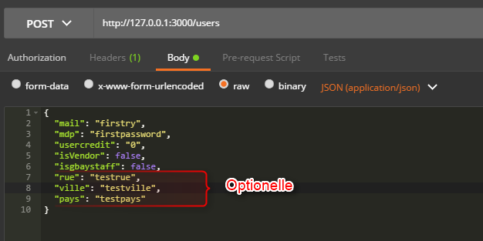

### Route

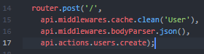

### Action

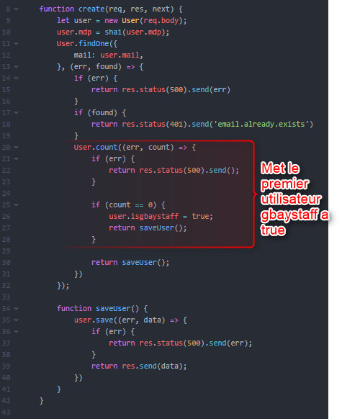

### Résultat

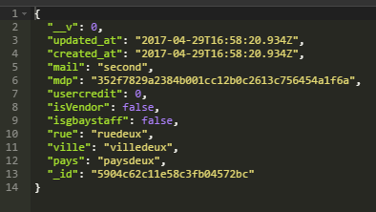Crée un utilisateur et renvoie le résultat

## Modification

### PostMan

C:\Users\MADMAX\Pictures\Screenpresso\2017-04-29_19h05_55.png Le body est le même que création, simplement mettre les valeurs voulues.

### Route

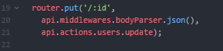

### Action

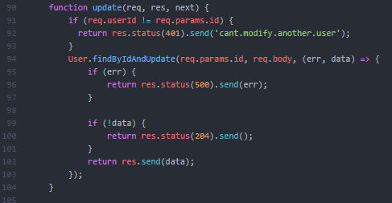

### Résultat

Le même que création.

## Chercher un utilisateur

### PostMan

C:\Users\MADMAX\Pictures\Screenpresso\2017-04-29_19h26_50.png

### Route

C:\Users\MADMAX\Pictures\Screenpresso\2017-04-29_19h27_53.png

### Action

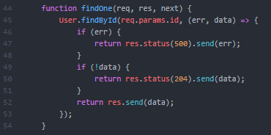

### Resultat

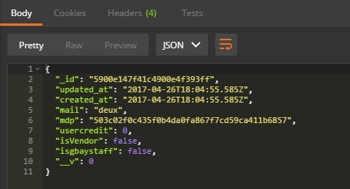Renvoie l’utilisateur avec l’id de l’url concerné

## Rechercher tous les vendeur

### PostMan

C:\Users\MADMAX\Pictures\Screenpresso\2017-04-29_19h32_14.png

### Route

C:\Users\MADMAX\Pictures\Screenpresso\2017-04-29_19h33_04.png

### Action

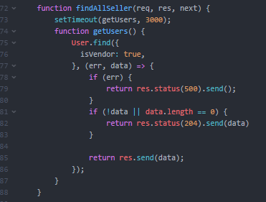

### Résultat

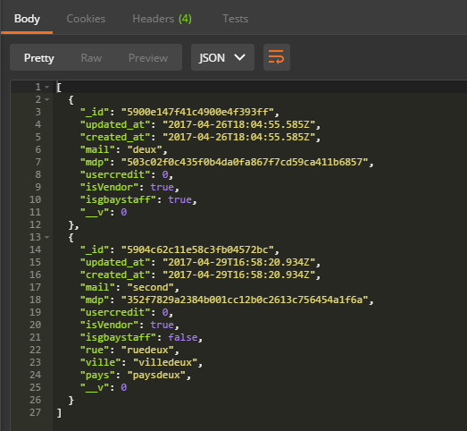Renvoie tous les vendeurs avec isVendeur à true (passe à true lorsque l’user met en vente un objet)

## Rechercher tous les utilisateurs

### PostMan

C:\Users\MADMAX\Pictures\Screenpresso\2017-04-29_19h36_14.png

### Route



### Action

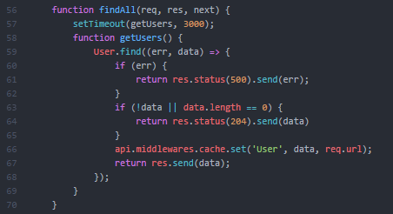

### Résultat

Renvoie tous les users de la bdd

## Suppression AUTHENTIFICATION REQUISE + ON NE PEUT SUPPRIMER QUE SON PROPRE COMPTE

### PostMan

C:\Users\MADMAX\Pictures\Screenpresso\2017-04-29_19h47_59.png

### Route



### Action

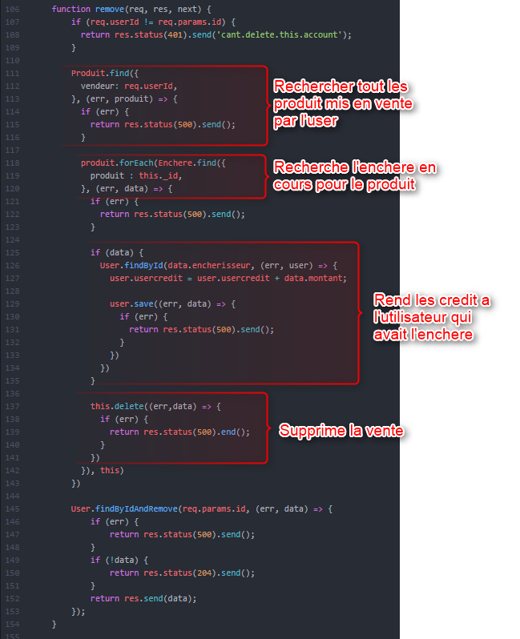

### Résultat

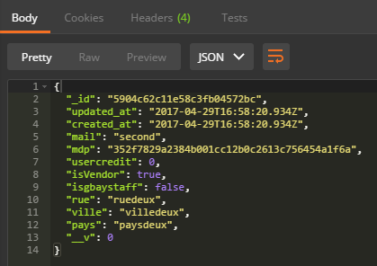Renvoie l’user supprimé de la base

# Auth

## Authentification

### PostMan

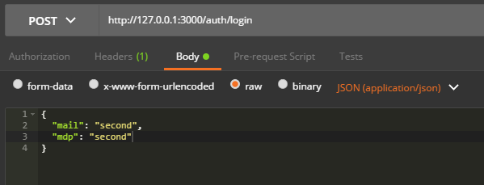Mettre le duo mail/mdp voulu

### Route



### Action

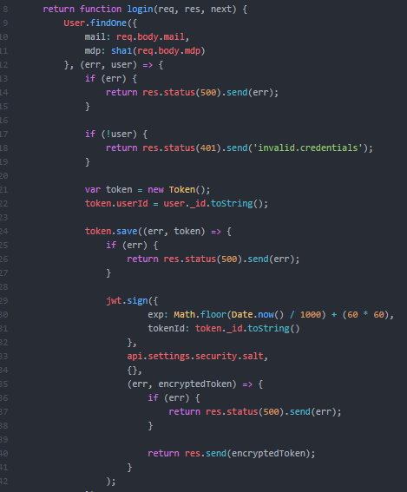

### Résultat

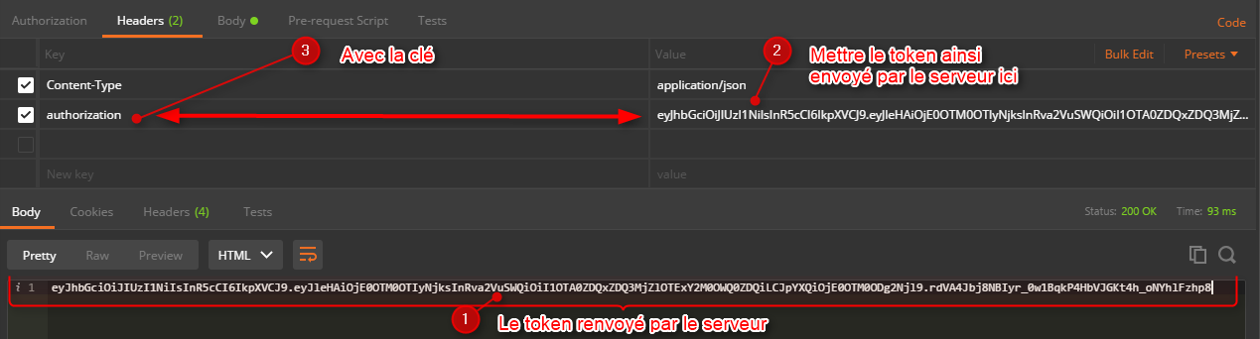

Crée un token dans la base avec cette valeur liée à un id d’utilisateur qui correspond au duo fournit dans le body lors de la requête

## Déconnection AUTHENTIFICATION REQUISE

### PostMan



### Route



### Action

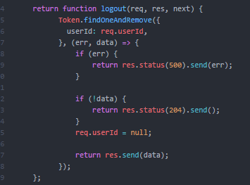

### Résultat

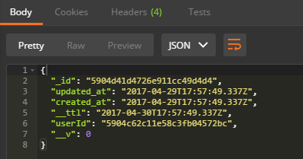Renvoie le token supprimé

# Crediter

## Add

### PostMan

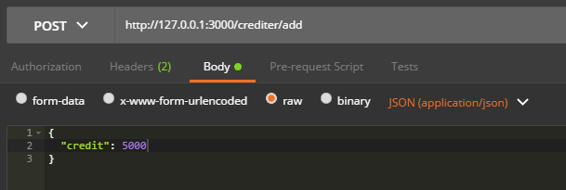

### Route

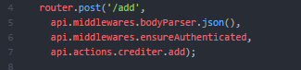

### Action

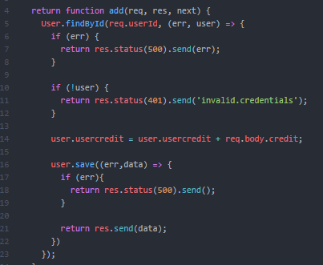

### Résultat

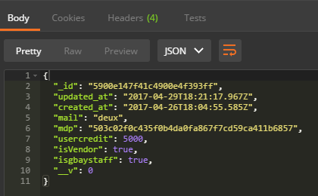Renvoie l’utilisateur avec sa nouvelle somme de crédit.

# Categorie

## Créer AUTHENTIFICATION + GBAYSTAFF REQUIS

### PostMan

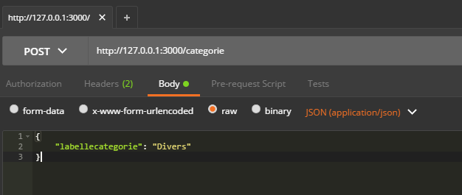

### Route

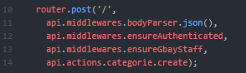

### Action

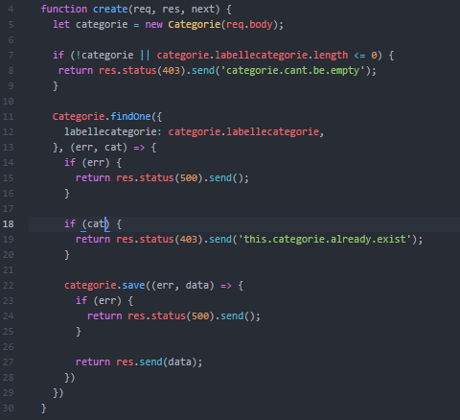

### Résultat

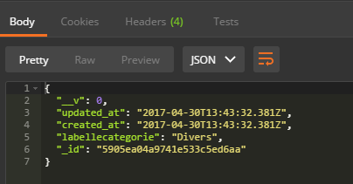Renvoie la catégorie ainsi crée

## Modification AUTHENTIFICATION + GBAYSTAFF REQUIS

### PostMan

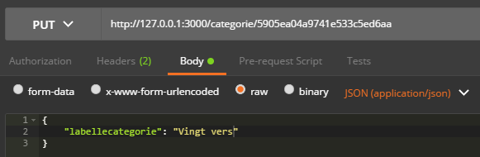

### Route

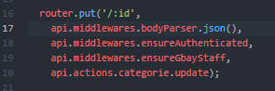

### Action

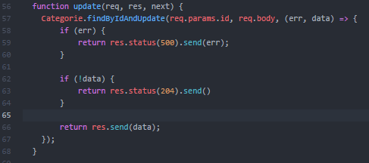

### Résultat

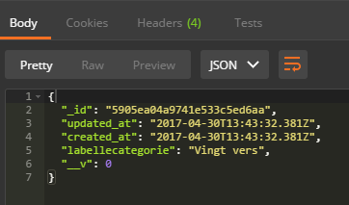La catégorie modifiée

## Suppression AUTHENTIFICATION + GBAYSTAFF REQUIS

### PostMan

C:\Users\MADMAX\Pictures\Screenpresso\2017-04-30_15h56_36.png

### Route

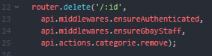

### Action

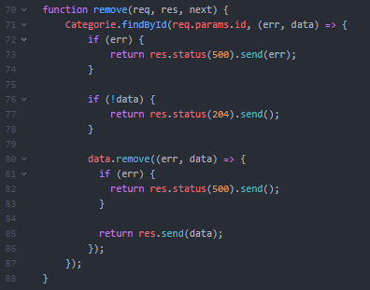

### Résultat

Même que modifié, renvoie la catégorie supprimée.

## Chercher Toute les catégories

### PostMan

C:\Users\MADMAX\Pictures\Screenpresso\2017-04-30_16h11_12.png

### Route

C:\Users\MADMAX\Pictures\Screenpresso\2017-04-30_16h11_29.png

### Action

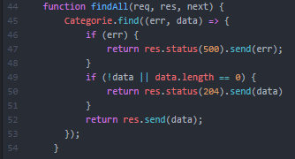

### Résultat

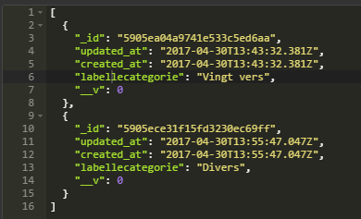Renvoie toute les catégories de la base

## Chercher une catégorie

### PostMan

C:\Users\MADMAX\Pictures\Screenpresso\2017-04-30_16h20_37.png

### Route

C:\Users\MADMAX\Pictures\Screenpresso\2017-04-30_16h20_43.png

### Action

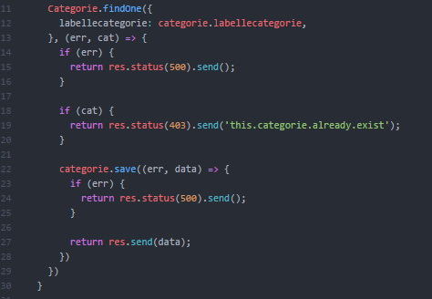

### Résultat

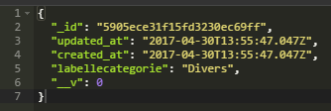Renvoie la catégorie avec l’id de l’url.

# Produit

## Créer AUTHENTIFICATION REQUISE

### PostMan

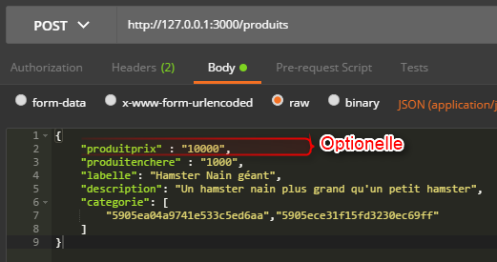

### Route

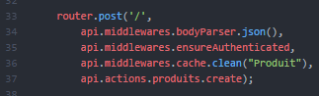

### Action

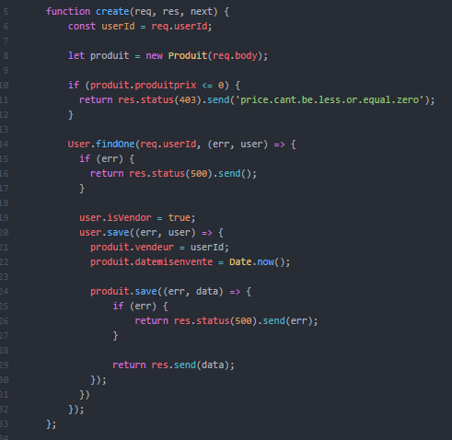

### Résultat

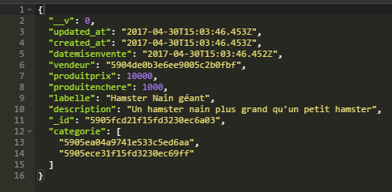Renvoie le produit ainsi crée

## Update AUTHENTIFICATION REQUISE

### PostMan

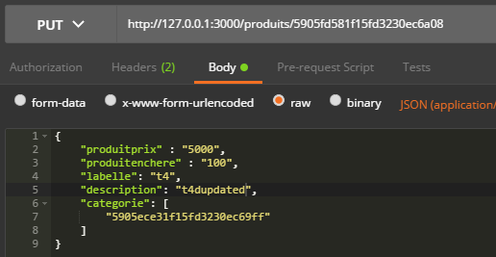

### Route

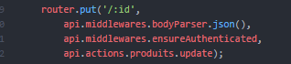

### Action

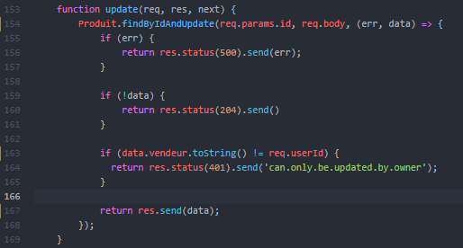

### Résultat

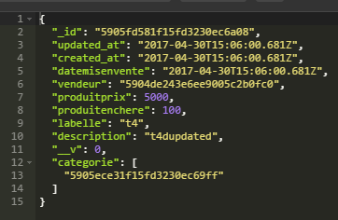Renvoie le produit ainsi modifié

## Chercher toute les vente

### PostMan



### Route

C:\Users\MADMAX\Pictures\Screenpresso\2017-04-30_17h50_18.png

### Action

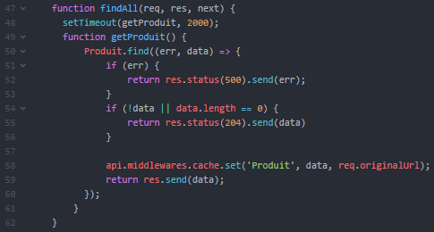

## Chercher une vente

### PostMan

C:\Users\MADMAX\Pictures\Screenpresso\2017-04-30_17h52_26.png

### Route

C:\Users\MADMAX\Pictures\Screenpresso\2017-04-30_17h52_55.png

### Action

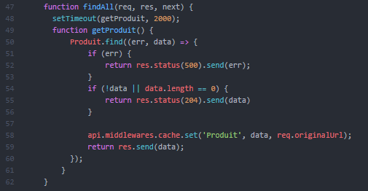

## Chercher les ventes trier par prix

### PostMan

C:\Users\MADMAX\Pictures\Screenpresso\2017-04-30_17h53_58.png-1 Pour décroissant et 1 pour croissant

### Route

C:\Users\MADMAX\Pictures\Screenpresso\2017-04-30_17h54_05.png

### Action

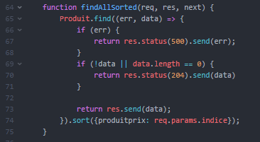

## Chercher les ventes avec offset et limites

### PostMan

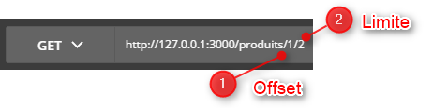

### Route

C:\Users\MADMAX\Pictures\Screenpresso\2017-04-30_18h33_53.png

### Action

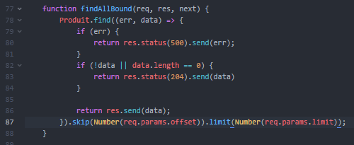

### Résultat

Renvoie les X (limite) résultat à partir de neme element (offset)

## Chercher tous les objet vendu (d’un vendeur, ou tous) AUTHENTIFICATION + GBAYSTAFF REQUIS

### PostMan

C:\Users\MADMAX\Pictures\Screenpresso\2017-04-30_18h38_40.pngRenvoie toute les vente effectuéC:\Users\MADMAX\Pictures\Screenpresso\2017-04-30_18h45_44.pngRenvoie toute les ventes effectuées par ce vendeur

### Route

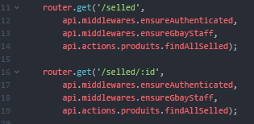

### Action

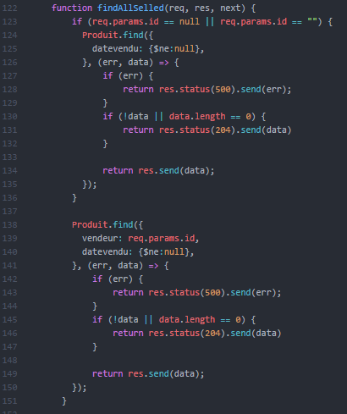

## Chercher les ventes par catégorie

### PostMan

C:\Users\MADMAX\Pictures\Screenpresso\2017-04-30_18h52_01.png

### Route

C:\Users\MADMAX\Pictures\Screenpresso\2017-04-30_18h52_11.png

### Action

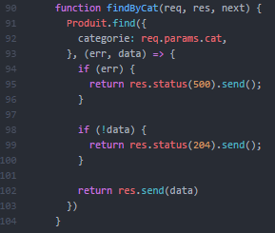

## Chercher les produit d’un vendeur

### PostMan

C:\Users\MADMAX\Pictures\Screenpresso\2017-04-30_18h55_25.png

### Route

C:\Users\MADMAX\Pictures\Screenpresso\2017-04-30_18h55_03.png

### Action

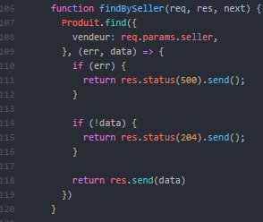

# Enchere

## Acheter AUTHENTIFICATION REQUISE

### PostMan

C:\Users\MADMAX\Pictures\Screenpresso\2017-04-30_19h54_45.png

### Route

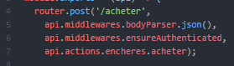

### Action

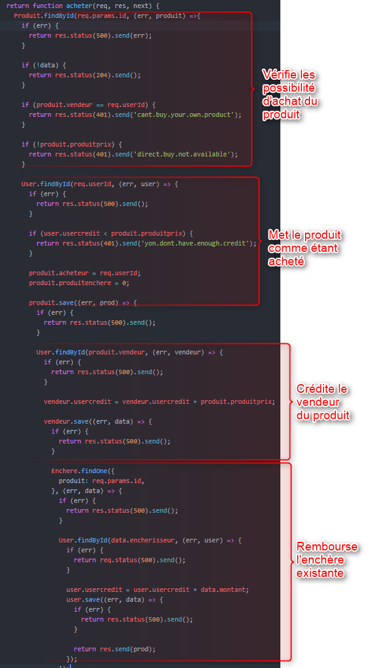

### Résultat

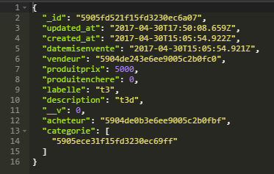Le produit vendu avec l’id de l’utilisateur en tant que vendeur.

## Encherir AUTHENTIFICATION REQUISE

### PostMan

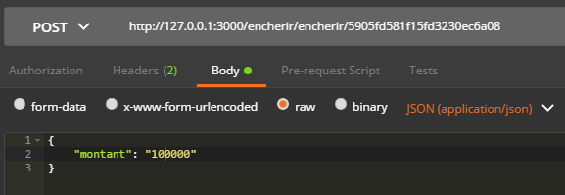

### Route

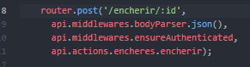

### Action

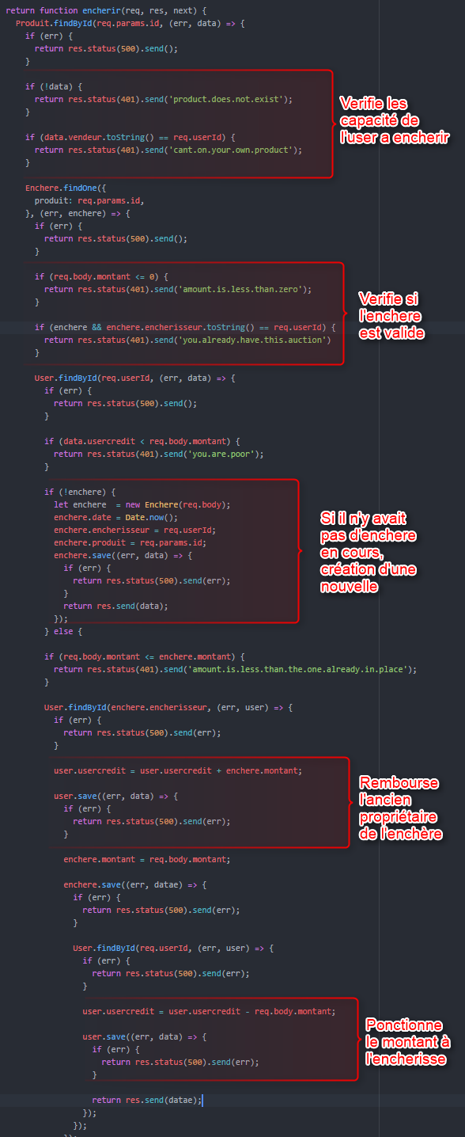

### Résultat

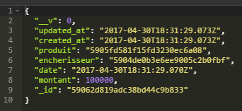Renvoie l’enchère

## Noter AUTHENTIFICATION REQUISE

### PostMan

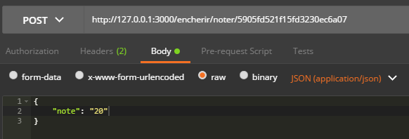

### Route

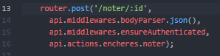

### Action

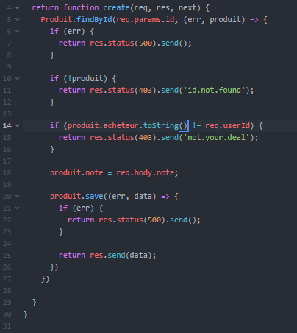

### Résultat

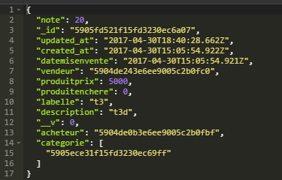Renvoie le produit (vendu) concerné avec la note.